附件2：

安居华越龙苑看房交通指引和注意事项

安居华越龙苑接待中心停车位有限，建议绿色出行。请看房家庭认真仔细阅读以下事项：
一、看房交通
看房家庭可选择以下任意一种形式前往安居华越龙苑接待中心（下简称接待中心），地址：龙华区民治街道新牛社区龙华大道东侧、中华路西侧、工业路南侧。
（一）乘坐地铁路线
1、您的位置——龙华地铁站C出口（地铁4号线）-龙华地铁站（M577/M269外环）-展滔科技大厦（M577/M269外环）-步行约790米到项目接待中心。
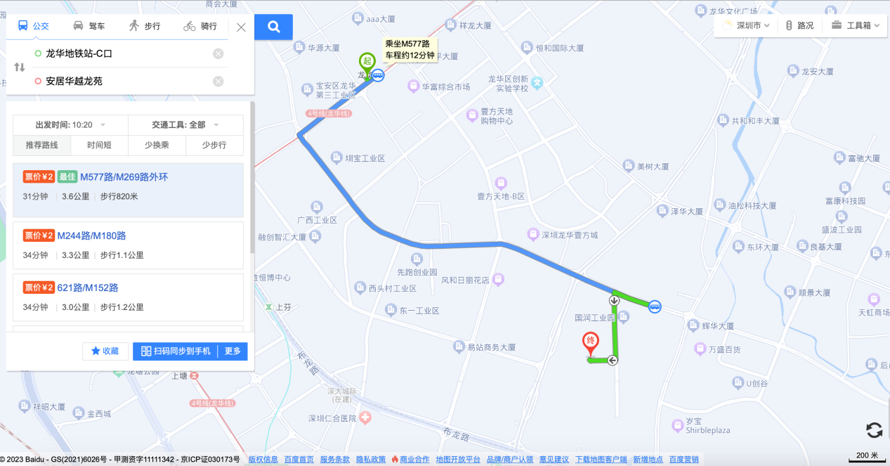
2、您的位置——上芬地铁站B口（地铁6号线）-搭乘出租车到项目接待中心。
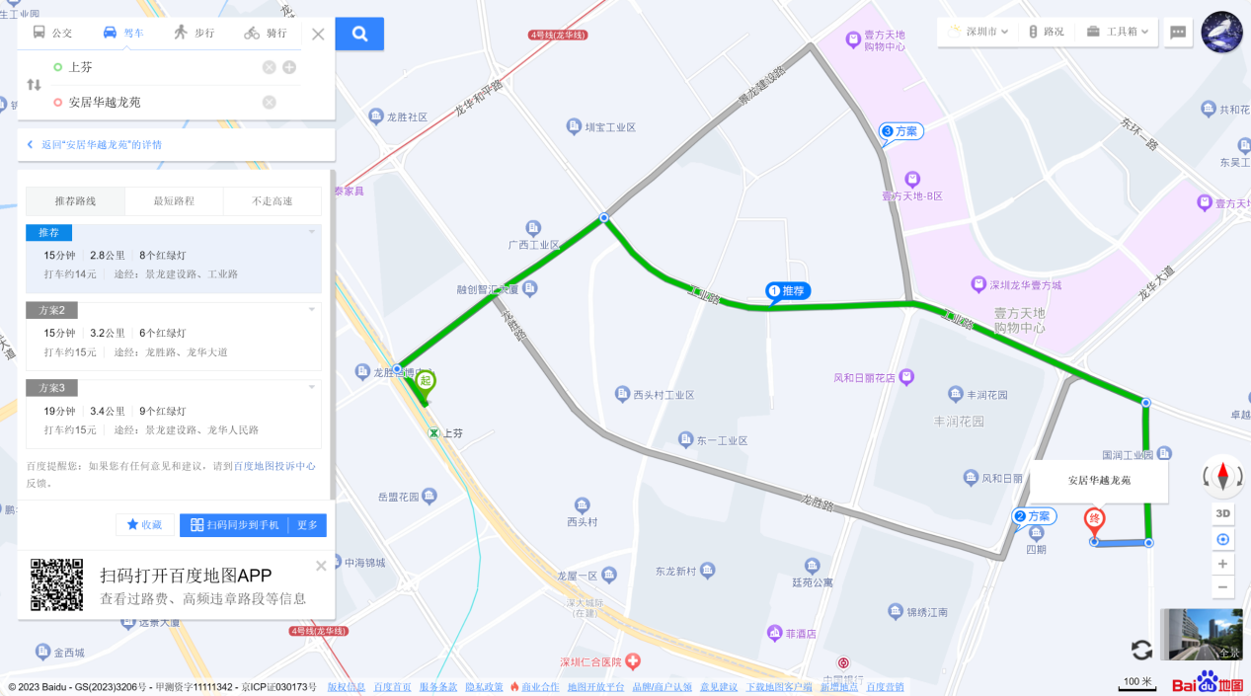
3、您的位置——民治地铁站B口（地铁5号线）-沙元埔站（324/334/339/621/M391）-万众城站（324/334/339/621/M391）-步行约840米到项目接待中心。
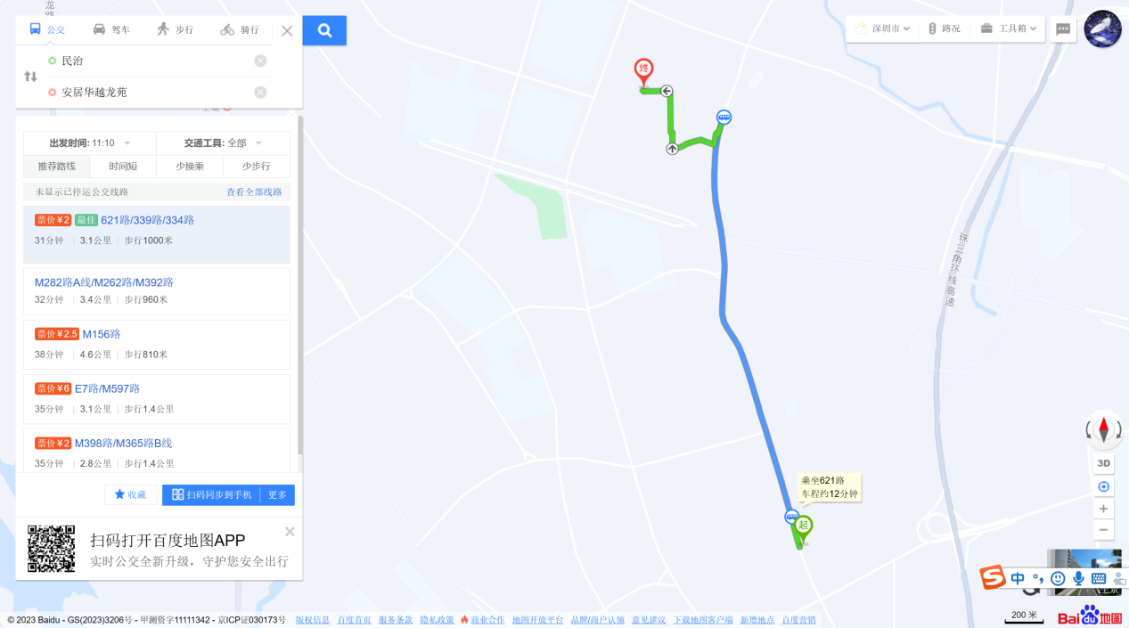
4、您的位置——民治地铁站B口（地铁5号线）-民治地铁站（620/M262/M392/M152/M577/M225/M453/M302/M282路A线）-万众城站（620/M262/M392/M152/M577/M225/M453/M302/M282路A线）-步行约840米到项目接待中心。
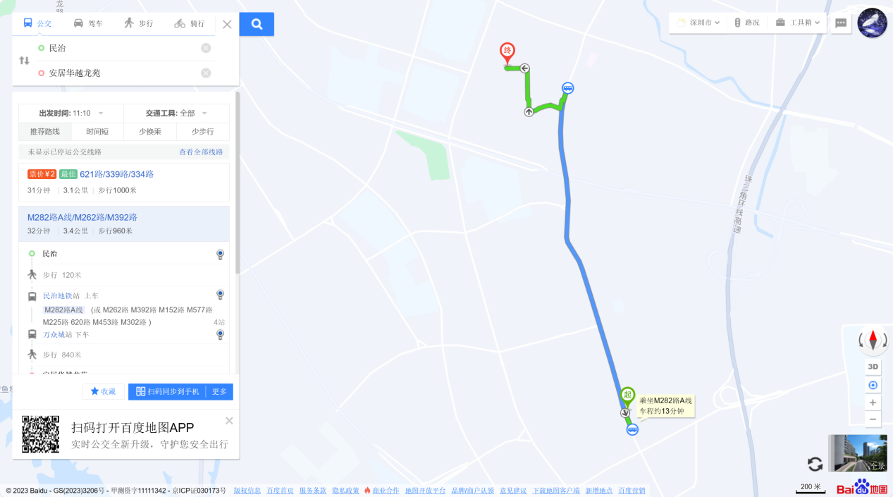
（二）乘坐公交路线（请密切留意最新公共交通信息）
1、您的位置——展滔科技大厦站（312/M244/621/M269路外环/M365路A线/M262/M152/M577/B915/M180/M393）下车-步行约790米到项目接待中心。
2、您的位置——牛栏前站（M339/M353/621/M392/620/M453/M391/M262/324/M225/M302/334/M152/M577/M282路B线/M567路）下车-步行约740米到项目接待中心。
3、您的位置——万众城站（324/334/339/620/621/ M152/M225/M262/M282路A线/M282路B线/M302/M353/M391/M392/M453/M567/M577/高峰专线34号）下车-步行约840米到项目接待中心。
4、您的位置——龙华第二实验学校站（B915/M156/M202/M477/M510/M554/龙华紫色艺术生态线）下车-步行约810米到项目接待中心。
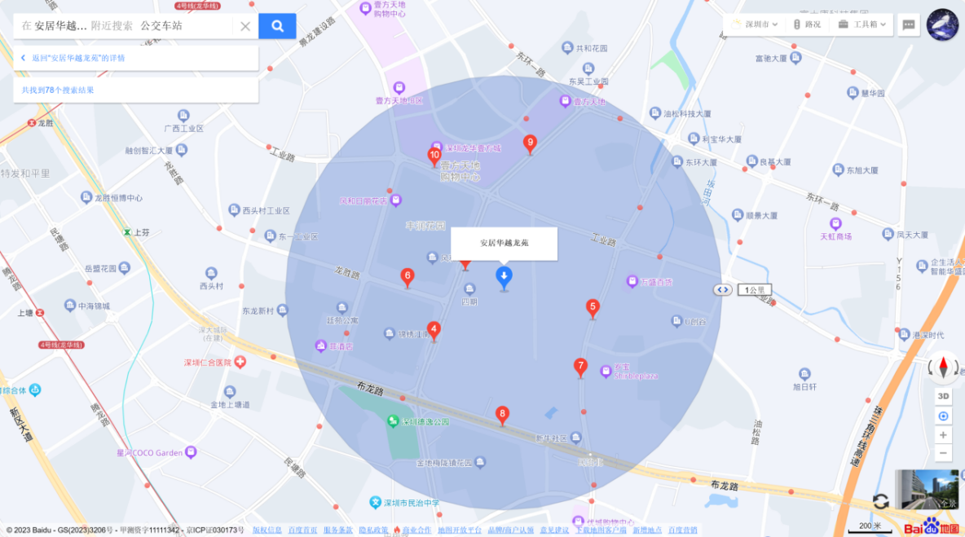

（三）自驾车路线（注：受场地限制，现场停车位有限，建议滴滴或公交出行，导航软件搜索：安居华越龙苑接待中心）
1、从福田出发：香蜜湖路—福龙路—龙华人民路—布龙路—龙华大道—工业路—中华路—项目接待中心
2、从罗湖出发：北环大道—皇岗路—梅观路—梅坂大道—龙华大道—工业路—中华路—项目接待中心
3、从南山出发：北环大道—福龙路—龙华人民路—布龙路—龙华大道—工业路—中华路—项目接待中心
4、从宝安出发：机场南路—鹤洲立交—沈海高速—水朗立交—龙大高速—布龙公路—福龙路—龙华人民路—布龙路—龙华大道—工业路—中华路—项目接待中心
5、从龙华出发：龙华大道—工业路—中华路—项目接待中心
6、从坪山出发：水官高速—南坪快速—布龙路—龙华大道—工业路—中华路—项目接待中心

二、交通区位图
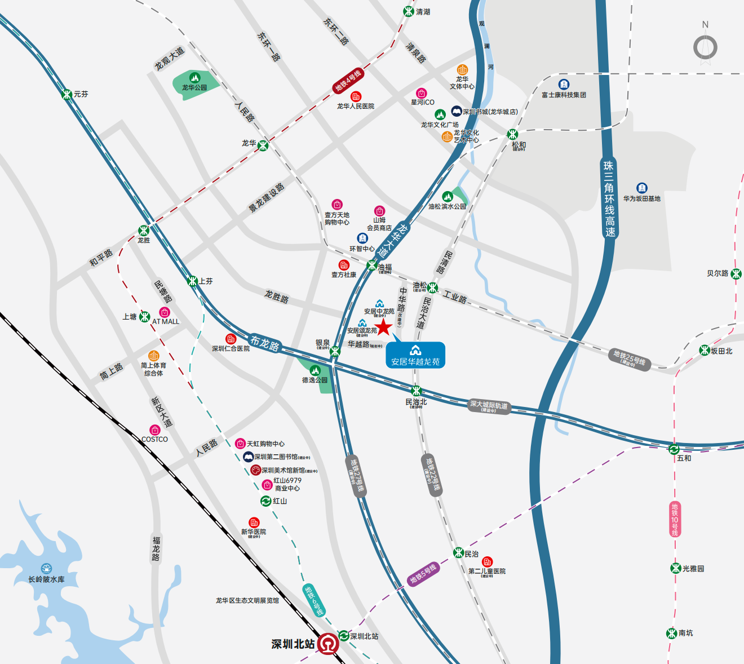
(交通配套信息来源于深圳市规划和自然资源局和百度地图，交通规划设置、市政配套设置不排除因政府规划、政策规定及出卖人未能控制的原因而发生变化，本资料旨在提供相关信息，不代表着出卖人对此作出要约或承诺。)
三、注意事项
（一）安居华越龙苑接待中心停车位有限，中华路停车位紧张、来往车辆较多，建议乘坐公共交通出行、注意出行安全。
（二）看房家庭须按约定的时间，凭申请人看房预约记录参加看房活动。
（三）考虑到接待中心接待能力有限，为了营造顺畅、良好的看房环境，请每个看房家庭最多安排两人现场看房。另从安全角度考虑，请看房家庭尽量不要带老人、儿童进入接待中心。
（四）为了保证看房家庭人身安全，请遵循现场工作人员统一安排，走参观通道，在规定的线路上看房，不要在接待中心随意走动，以免发生意外。
（五）上述交通指引均来自百度地图查询结果，仅供参考，请结合自身情况合理安排出行路线。
如有任何疑问，欢迎来电咨询：0755-8626 6999。

深圳市安居集团有限公司
2026年3月

安居华越龙苑看房定位二维码（百度地图）

打开百度地图扫一扫此二维码

